  - Beschrijving fasttrack release
  - ‘Lithium’
  - Xpert Suite for Health & Well-Being

Datum | 21 februari 2024
Classificatie | Openbaar

inhoudsopgave

1 Algemeen 3
2 XS Core 4
2.1 Customization 4
2.1.1 Instellen van vragenlink per label 4
2.2 Workflows 4
2.2.1 Nieuwe triggerhandleractie: Verstuur een bericht 4
2.3 Records 5
2.3.1 Rapportage mailing maakt gebruik van berichtsjablonen 5
2.4 Dashboards & Reports 5
2.4.2 Aanpassingen aan factuurspecificatie verrichtingen 5
2.5 Connect XS 5
2.5.1 Configuratiemogelijkheid Contactgegevens afdeling toegevoegd 5
2.5.2 Uitnodigingsmail voor SSO gebruikers aangepast 6
2.5.3 Clientsleutels uploaden via cryptografisch sleutelbeheer 7
2.5.4 SIVI Documentenexport kleine wijzigingen 7
3 XS Modules 8
3.1 Calendar 8
3.1.1 ‘Op afstand’ oproepverzoeken inplannen via automatisch plannen 8
3.1.2 ‘Op afstand’ oproepverzoeken inplannen via de afspraak wizard 8
3.2 Contracts 10
3.2.1 Vernieuwde opdrachtsoortbeheer met afwijkende prijs en gebruikersautorisaties 10
3.3 Datastreams 11
3.3.1 Aanpassingen aan datastream employeetags 11
3.3.2 Bestanden binnen een stream uit kunnen schakelen 11

Algemeen
Woensdag 21 februari nemen we weer een release van de Xpert Suite in productie met een aantal bugfixes en functionele wijzigingen. Mocht je nog vragen hebben na het lezen van deze release note, neem dan contact op met de Xpert Desk. Veel leesplezier!

Volgende geplande release: woensdag 6 maart (deze planning is onder voorbehoud).

1.1 EXTRA DATACENTER
Zoals je weet groeien we hard en komen er steeds meer gebruikers en klanten bij die vertrouwen op Xpert Suite. Dit zorgt ervoor dat er én meer gebruik is van ons product én dat een storing nog meer gevolgen heeft. Om dat te verbeteren gaan we begin 2024 aan de slag met het uitbreiden van onze capaciteit en deze te verdelen over meer locaties, zodat de gevolgen van het wegvallen van 1 locatie kleiner zijn.

Dat is natuurlijk fijn, maar het heeft ook tot gevolg dat we vanaf 14 februari op een derde fysieke locatie klantgegevens gaan verwerken. Deze derde locatie is:

Global Switch Amsterdam
Henk Sneevlietweg, 1066 VH Amsterdam

Deze locatie zal samen met de twee huidige locaties (EUNetworks in Amsterdam en Dataplace in Alblasserdam) gebruikt worden voor het up-and-running houden van Xpert Suite. De afstand tussen beide locaties in Amsterdam is meer dan 5 km hemelsbreed.

Net zoals EUNetworks en Dataplace is Global Switch de locatie waar de verwerking plaatsvindt. Het beheer van deze derde locatie wordt net zoals bij de andere twee locaties bij Proserve belegd. Er verandert dus niets in de subverwerkers die worden ingeschakeld. Er wordt alleen een derde hostinglocatie toegevoegd.

We zullen het (gedeeltelijk) verplaatsen van de hostingcapaciteit zo veel mogelijk zonder verstoring laten plaatsvinden. Wanneer dit echter onvermijdelijk blijkt zullen we, de bij ons bekende functioneel beheerders, van tevoren aangeven welke downtime er tijdens welk onderhoudswindow te verwachten is.

We gaan ervan uit dat we rondom het toevoegen van de extra fysieke locatie je organisatie hiermee voldoende hebben geïnformeerd conform onze afspraken in de verwerkersovereenkomst. We willen je vragen ook goed te beoordelen welke andere personen binnen de organisatie hierover geïnformeerd moeten worden (zoals de beheerder van je verwerkingenregister (cf AVG)).

XS Core

Customization

Instellen van vragenlink per label
Waarom deze wijziging?
Sommige gebruikers worden via de werkgever gekoppeld aan een label, waardoor ze een andere huisstijl van de applicatie krijgen. Voor deze gebruikers is het af en toe wenselijk om niet naar een algemeen vragen e-mail adres te mailen of naar een generieke webpagina te gaan, maar een aangepast e-mailadres of webpagina.

Wat is er gewijzigd?
Je kunt de vragenlink nog steeds beheren via Beheer > Applicatieinstellingen > Vragen link, maar nu is het ook mogelijk om hier per label van af te wijken. Daarvoor ga je naar Beheer > Applicatieinstellingen > Label beheer waar het panel ‘Vragenlink’ is toegevoegd aan de pagina om dit in te kunnen stellen.

Workflows

Nieuwe triggerhandleractie: Verstuur een bericht
Waarom deze wijziging?
Vaak wordt gebruik gemaakt van e-mailsignaaltaken om op basis van andere gebeurtenissen geautomatiseerd een mail te kunnen sturen naar gebruikers. Dit is echter omslachtig omdat er dan een e-mailsignaal taak ingericht moet worden puur voor een trigger. Een andere manier om mails te versturen ten opzichte van taken is “Escalaties”. Op dit moment kunnen escalatietaken en escalatiemails alleen via de XpertDesk aangemaakt worden.

Wat is er gewijzigd?
Vanaf deze release is het mogelijk om direct vanuit een trigger een mail te versturen. In een latere release wordt het ook mogelijk om escalaties en andere gebeurtenissen in te stellen via taakbeheer.
Binnen triggerbeheer is een nieuwe actie toegevoegd: Verstuur een bericht. Wanneer voor deze actie wordt gekozen, zijn alle berichtsjablonen (geïntroduceerd in release 8.16 Iron) te selecteren die zijn ingericht met het doel ‘Triggers en gebeurtenissen’ en die een context hebben die geschikt is voor de gebeurtenis van de trigger. Naar wie het bericht verstuurd wordt en op welke manier (op dit moment alleen e-mail en in de toekomst ook sms) dat bepaal je in het berichtsjabloon.

Records

Rapportage mailing maakt gebruik van berichtsjablonen
Waarom deze wijziging?
Rapportage mailing maakt nog gebruik van de oude e-mailsjablonen.

Wat is er gewijzigd?
Binnen berichtsjablonen is het mogelijk geworden om een sjabloon aan te maken van het doel ‘Rapport verzendt mail’. De context is dan automatisch ‘Gebruikersaccount’.
Als je in beheer naar Applicatieinstellingen > Rapportage mailing gaat, is te zien dat de e-mailsjablonen zijn vervangen door de berichtsjablonen. Het instellen van de ontvangers is niet gewijzigd, die worden niet ingesteld bij het berichtsjabloon, maar nog steeds bij de rapportage mailing zelf.

Dashboards & Reports

Aanpassingen aan factuurspecificatie verrichtingen
Het rapport is verduidelijkt doordat er kolommen zijn hernoemd, de vulling is verbeterd of op een logischere volgorde geplaatst. Hierbij een overzicht van de wijzigingen:
- De kolom ‘Afdeling Code’ is naast de afdelingomschrijving geplaatst.
- De kolom ‘Te betalen’ is hernoemd naar ‘Te betalen (excl. btw)’.
De kolom ‘Onderwerp’ is hernoemd naar ‘Dossier’. Indien het dossier een medewerker betreft dan wordt de volledige naam getoond en niet alleen de achternaam.
In de kolom ‘Verrichting’ wordt de factuurtekst van de prijscategorie getoond, in plaats van de naam van de verrichting. Indien er geen factuurtekst bekend is, wordt alsnog de naam van de verrichting getoond.

Connect XS

Configuratiemogelijkheid Contactgegevens afdeling toegevoegd
Waarom deze wijziging?
Bij een afdelingenimport zijn er vier entiteiten waarbij contactgegevens zoals telefoonnummers en e-mailadressen vastgelegd kunnen worden. De datakwaliteit van deze gegevens zijn wisselend per koppeling waardoor de wens ontstaat dat deze gegevens niet altijd overschreven worden.
Hiervoor zijn er drie verschillende verwerkingsmethodes geïntroduceerd bij een afdelingenimport.

Wat is er gewijzigd?
Bij een afdeling bestaan de volgende vier contactentiteiten:
- Afdeling
- Leidinggevende
- Contactpersoon voor het UWV
- Vestigingscontactpersoon
Op deze vier entiteiten kan met de custom setting ‘E-mailadressen en telefoonnummers bijwerken’ drie varianten gekozen worden:
- Nooit
Laat de koppeling de contactgegevens nooit bijwerken, handmatige invoer is leidend.
- Altijd
Laat de koppeling leidend zijn over deze gegevens, dus een leeg veld in de koppeling maakt een gevuld veld in Xpert Suite leeg.
- Alleen indien aangeleverd (standaard werking)
Indien er gegevens worden aangeleverd door de koppeling, dan zijn deze gegevens leidend. Als de koppeling niets aanlevert, dan maakt hij eventueel gevulde velden in de Xpert Suite niet leeg.

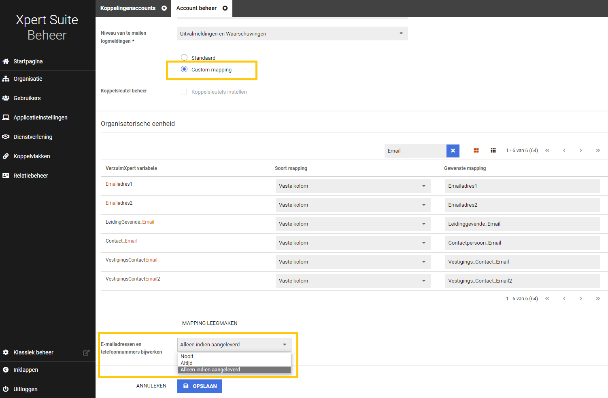

Uitnodigingsmail voor SSO gebruikers aangepast
Waarom deze wijziging?
De inloglink die opgenomen was in het SSO emailtemplate was niet correct. Dit is gecorrigeerd.

Wat is er gewijzigd?
Het emailtemplate is aangepast waardoor de link die opgenomen wordt in deze mail correct wordt opgebouwd.

Clientsleutels uploaden via cryptografisch sleutelbeheer
Waarom deze wijziging?
Er zijn een aantal type koppelingen die gebruik maken van een clientsleutel. Met name de ArboNed Webservice maakt hier gebruik van. Het is nu mogelijk om zelf deze clientsleutel te uploaden via cryptografisch sleutelbeheer. Het vervangen / vernieuwen van een clientsleutel kan nu gedaan worden zonder tussenkomst van een consultant.

Wat is er gewijzigd?
Het cryptografisch sleutelbeheer binnen XS Connect is uitgebreid met de mogelijkheid om een clientsleutel te uploaden en het bijbehorende wachtwoord in te voeren.

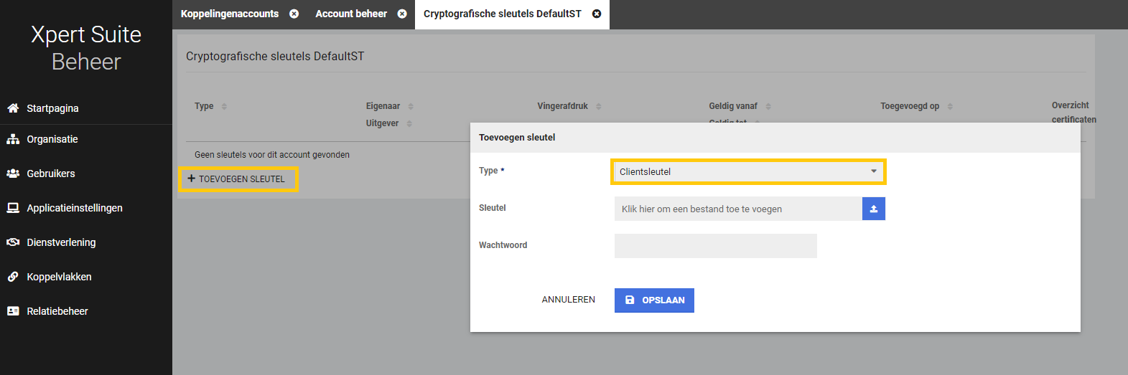

SIVI Documentenexport kleine wijzigingen
Waarom deze wijziging?
Het doel van deze berichtenstandaard is dat het bericht door zo veel mogelijk systemen kan worden verwerkt. Om de verwerkingsmogelijkheden en de herleidbaarheid naar het initiële document in de Xpert Suite te verbeteren, zijn twee velden inhoudelijk aangepast.

Wat is er gewijzigd?
Het veld ‘Bestandsnm’ wordt vanaf nu gevuld inclusief de bijbehorende bestandsextensie. In het SIVI bericht wordt in het veld ‘BestandTypCd’ aangegeven wat de extensie is van het document, maar omdat dit veld een optioneel veld is en niet door alle systemen wordt uitgelezen, is de extensie nu ook aan de bestandsnaam toegevoegd.
Het veld ‘Berrefnr’ werd standaard met een 1 gevuld. Dit is nu een uniek nummer waardoor het bericht een uniek referentienummer heeft dat voor analysedoeleinden ook een technische betekenis in de Xpert Suite heeft. Een nieuwe versie van hetzelfde document, leidt hier ook tot een ander referentienummer zodat ook uniciteit bij versiebeheer afgedwongen wordt.

XS Modules

Calendar

‘Op afstand’ oproepverzoeken inplannen via automatisch plannen
Vanaf nu is het voor klanten die gebruik maken van automatisch plannen mogelijk om ‘Op afstand’ afspraken geautomatiseerd in te plannen. Met de nieuwe functionaliteit kunnen oproepverzoeken die ‘op afstand’ moeten plaatsvinden automatisch ingepland worden binnen een beschikbaarheid waar ‘op afstand’ afspraken kunnen plaatsvinden.

Eerdere voorbereidingen voor ‘op afstand’ afspraken
Voor gebruikers zijn in voorgaande releases de schermen voor het maken van een oproepverzoek en afspraak aangepast voor het instellen of de afspraak fysiek of op afstand plaats moet vinden. Daarnaast kan bij een beschikbaarheid aangegeven worden of de specialist binnen het tijdsblok fysieke afspraken en/of op afstand afspraken kan hebben. Ook het spreekuursoortbeheer is eerder aangepast zodat per spreekuursoort ingesteld kan worden of deze fysiek en/of op afstand uitgevoerd mogen worden.

Wat is er veranderd voor gebruikers
Als de gebruiker een oproepverzoek aanmaakt en daarin aangeeft dat deze ‘op afstand’ moet plaatsvinden, kan de gebruiker vervolgens aangeven via welke contactoptie de afspraak uitgevoerd moet worden.
Indien gebruik wordt gemaakt van webconsult (Webcamconsult of WeSeeDo), kan gekozen worden tussen webconsult en ‘Contact op afstand met contactinformatie’. Anders wordt automatisch ‘Contact op afstand met contactinformatie’ geselecteerd.

Zodra automatisch plannen oproepverzoeken gaat inplannen dan worden voor ‘op afstand’-oproepverzoeken met een geselecteerde contactoptie de bijbehorende beschikbaarheden gezocht. Vervolgens wordt een afspraak ingepland.

Indien de gekozen contactoptie webconsult is wordt automatisch de uitnodiging met de link toegestuurd aan de werknemer. Bij keuze ‘Contact o.b.v. contactinformatie’ kan de instructie aan de werknemer (zoals een telefoonnummer van de agenda gebruiker) toegevoegd worden in de afspraakreminder.

‘Op afstand’ oproepverzoeken inplannen via de afspraak wizard
Vanaf nu is het voor klanten die gebruik maken van de afspraak wizard mogelijk om ‘Op afstand’ afspraken op basis van een oproepverzoek in te plannen. Met de nieuwe functionaliteit kunnen ‘op afstand’ beschikbaarheden gezocht worden om een oproepverzoek binnen te plannen.

Eerdere voorbereidingen voor ‘op afstand’ afspraken
Voor gebruikers zijn in voorgaande releases de schermen voor het maken van een oproepverzoek en afspraak aangepast voor het instellen of de afspraak fysiek of op afstand plaats moet vinden. Daarnaast kan bij een beschikbaarheid aangegeven worden of de specialist binnen het tijdsblok fysieke afspraken en/of op afstand afspraken kan hebben. Ook het spreekuursoortbeheer is eerder aangepast zodat per spreekuursoort ingesteld kan worden of deze fysiek en/of op afstand uitgevoerd mogen worden.

Wat is er veranderd voor gebruikers
Als er een oproepverzoek is aangemaakt waarbij is aangegeven dat deze ‘op afstand’ moet plaatsvinden, kan deze nu ook gepland worden binnen beschikbaarheden waar ‘op afstand’-afspraken gepland moeten worden.

Bij een ‘op afstand’ oproepverzoek is aangegeven via welke contactoptie deze uitgevoerd moet worden. Indien gebruik wordt gemaakt van webconsult (Webcamconsult of WeSeeDo), is dit webconsult of ‘Contact op afstand met contactinformatie’. Anders is dit ‘Contact op afstand met contactinformatie’.

Bij het inplannen van een oproepverzoek via de agenda wizard wordt gezocht op beschikbaarheden die overeenkomen met het oproepverzoek:
- Oproepverzoek met ‘Fysieke afspraak’ op oproeplocatie:
Zoekt beschikbaarheden op fysieke oproeplocatie.
- Oproepverzoek met ‘Op-afstand afspraak’ via webconsult:
Zoekt beschikbaarheden ‘Op afstand’ die contact via webconsult toestaan.
- Oproepverzoek met ‘Op-afstand afspraak’ via contactinformatie:
Zoekt beschikbaarheden ‘Op afstand’ die contact via contactinformatie toestaan.

Als bij een geselecteerde beschikbaarheid is aangegeven dat zowel fysiek als ‘op afstand’ is toegestaan, of in het geval van ‘op afstand’ beide contactopties zijn toegestaan, mogen deze keuzes in de laatste stap van het plannen worden gewijzigd.

Let op! Voorheen was het mogelijk om te zoeken op ‘Fysieke’ beschikbaarheden. Er kon in de laatste stap van het inplannen altijd gekozen worden om de afspraak toch ‘op afstand’ in te plannen.

Na aanpassing is het alleen mogelijk ‘op afstand’ in te plannen als de beschikbaarheid van de agenda gebruiker aangeeft dat dit mogelijk is. Daarnaast moet de spreekuursoort hiervoor geschikt zijn.

Bij het inplannen van de afspraak wordt de benodigde communicatie aan de werknemer verstuurd. Indien de gekozen contactoptie webconsult is wordt automatisch de uitnodiging met de link toegestuurd aan de werknemer. Bij keuze ‘Contact o.b.v. contactinformatie’ kan de instructie aan de werknemer (zoals een telefoonnummer van de agenda gebruiker) toegevoegd worden in de oproepbrief.

Contracts

Vernieuwde opdrachtsoortbeheer met afwijkende prijs en gebruikersautorisaties
Waarom deze wijziging?
In het contractmodellenbeheer kon je voorheen per contractmodelversie de afwijkende prijs en gebruikersautorisaties instellen. Dit maakte het alleen lastiger om te beheren om verschillende redenen. Als je wijzigingen wilde doen op de autorisaties bijvoorbeeld op actieve contractmodellen, dan moest er weer een nieuwe versie gemaakt worden van het contractmodel. Ook omdat één opdrachtsoort in meerdere contractmodellen kon toegevoegd worden was het bijhouden van dezelfde afwijkende prijs en gebruikersautorisaties lastiger en foutgevoelig.

Na een uitgebreide analyse is er daarom besloten om deze instellingen uit contractmodellenbeheer te halen en te verplaatsen naar een vernieuwd opdrachtsoortbeheer om beheergemak te verbeteren rondom deze instellingen.

Wat is er verbeterd?
Er is een nieuwe versie van opdrachtsoortbeheer gebouwd. Deze lijkt veelal op het bestaande opdrachtsoortenbeheer maar heeft nu de afwijkende prijs en gebruikersautorisatie instellingen en een overzichtelijkere lees variant.

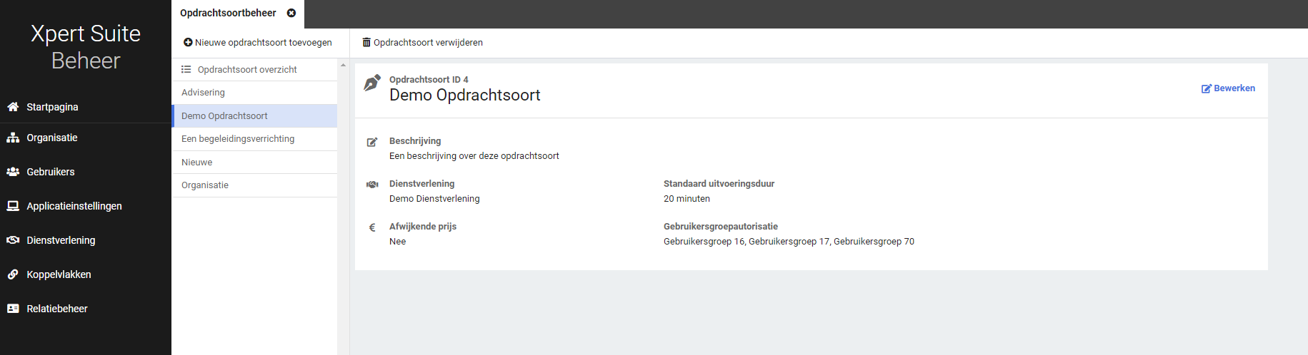

Hierdoor zijn er ook twee nieuwe autorisaties toegevoegd: het lezen van opdrachtsoortinstellingen in opdrachtsoortenbeheer en het beheren van opdrachtsoorten. Deze twee feature autorisaties zijn te vinden in het portal gebruikersbeheer onder het tabje autorisaties > Beheer feature autorisaties voor contracten. Deze autorisaties zijn al uitgedeeld aan de gebruikers die voorheen opdrachtsoorten mochten beheren via de contractmanager autorisatie.

Om te zorgen dat data niet kwijtgeraakt wordt tussen de instellingen op contractmodellenbeheer en opdrachtsoortenbeheer hebben we de oude data bewaard en overgenomen naar de nieuwe settings. Hierop zijn wel een aantal businessrules toegepast om te zorgen dat inconsistenties tussen contractmodelversies goed staan. Per opdrachtsoort is er gekeken naar de instellingen van afwijkende prijs en gebruikersautorisaties en de volgende keuzes gemaakt:
- Als het op minstens één contractmodelversie is ingesteld dat er een afwijkende prijs op de opdrachtsoort mag geregistreerd worden door geautoriseerde gebruikers, dan is dat nu in opdrachtsoortbeheer ook aangevinkt.
- Alle gebruikers die over de verschillende contractmodellen heen geautoriseerd waren voor de opdrachtsoort, zijn toegevoegd als gebruikersautorisatie bij opdrachtsoortbeheer.
Het wordt aangeraden wanneer je veelal gebruik maakt van opdrachtsoorten in contractmodellen om de inrichting op opdrachtsoortenbeheer nog een keer na te lopen bij twijfel. Indien een afwijking toch bewust ingericht moet worden tussen deze instellingen dan kan er een nieuwe opdrachtsoort toegevoegd worden die ingericht kan worden op een nieuwe contractmodelversie.

Datastreams

Aanpassingen aan datastream employeetags

De stream ‘Attributes and Tags’ bevat informatie over de kenmerken gekoppeld aan werknemers.
In specifieke gevallen waarbij een werknemer gelijktijdig meerdere dienstverbanden had kon het voorkomen dat de combinatie medewerker en de tag meerdere keren voorkwam in de feitentabel: Fact_EmployeeTags.
Vanaf deze release hebben we dat aangepast en zijn de combinaties werknemer en tag uniek binnen deze fact tabel.

Klanten waar dit issue zich voordeed hoeven niets te doen. Indien ze een full dump afnemen zijn de eventuele dubbele records vanaf deze release "verdwenen". Indien er een incrementele dump wordt afgenomen worden de dubbele records aangeboden met als recordkey "Deleted".

Bestanden binnen een stream uit kunnen schakelen
Waarom deze wijziging?
Binnen streams zitten meerdere bestanden die niet altijd relevant zijn om te ontvangen. Om fijnmaziger te kunnen configureren welke data je wenst te ontvangen, kunnen individuele bestanden binnen een stream nu uitgeschakeld worden. Het kunnen in-/uitschakelen van kolommen binnen een bestand, was eerder al mogelijk gemaakt.

Wat is er verbeterd?
Onder het kopje ‘Bestandsdefinities’ kan er per bestand aangeven worden of je deze wilt uitzetten.

